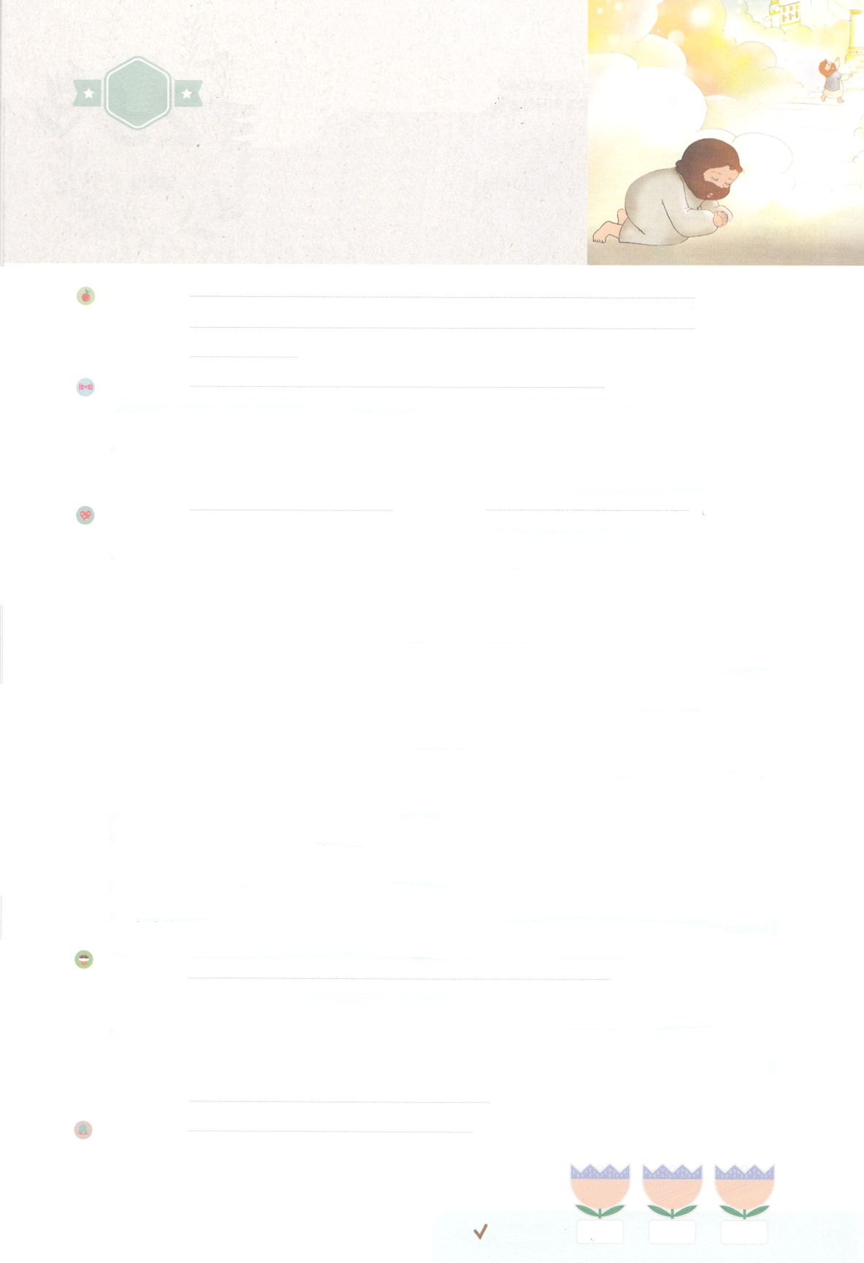

れいはいはさいこうのしゅくふく

わたしを　あいしてくださる　かみさまに

さいこうの　えいこうを　ささげましょう

パウロの　ほこり

まいにち

れいはい

いのり　　　　　　　　　　　　　　　　　　　　　　　　　　　　　　　　　　　　　　　　　　しかいしゃ

しとしんじょう　　　　　　　　　　　　　　　　　　　　　　　　　　　　　　　　　　　　　　みんなで

さんび　　　　　　　　　さんびか410ばん（なにゆえみかみは）いっしん！ぜんしん！じぞく！(2015ねんこどもさんび)

せいしょ　　　　　　　　　　　　　　　　　　　　　　　　　　　　　　　　　　　　　　Ⅱコリント9:6～15

**Ⅱコリント12:9**　しかし、は、「わたしのみは、あなたにである。というのは、わたしのは、さのうちににわれるからである」とわれたのです。ですから、は、キリストのがをおおうために、むしろいにんでのさをりましょう。

みことば　　　　　　　　　　　　　パウロのほこり　　　　　　　　　　　　　　　　　　しかいしゃ

３でへびをしてれたサタンは、エバをだましたように、いまも、たちをだまそうとします。のいであるかのようにせかけて、たちをキリストからそうとするのです。パウロは、キリストにする**さ**と、**きよさ**をってはならないとします。

パウロはをえたというで、くのしみをしました。にれられたこともく、また、むちたれたことはえきれず、ので、におぼれてにそうになったこともあります。れないもごし、さにえることもありました。

しかし、パウロは、のためにうをはずかしくうことはなく、むしろ、ほこることだといました。また、のからだがいことが、のみだとしました。が**いとき**、キリストのがよりれるので、むしろ、さを**ほこり**ました。にあるしみやさは、イエス・キリストのをするであり、です！

いのり　　　　　　　　　　　　　　　　　　　　　　　　　　　　　　　　　いっしょに　おおきなこえで

いのりましょう

ちちなる　かみさま、ありがとうございます！　すべての　もんだいの　かいけつしゃである　イエス

キリストの　なかで　まいにち　しょうりさせて　くださって　ありがとうございます。　わたしの

すべての　くるしみや　よわさを　はるかに　こえる　ふくいんの　ちからを　たいけんする

しょうにんとして　たつことができますように。　イエス・キリストの　おなまえに　よって　おいのりします。　アーメン

しゅのいのり　　　　　　　　　　　　　　　　　　いっしょに　しゅのいのりを　いのって　れいはいを　おえましょう

フォーラム　　　　　　　　　　　　　　　　　　きょうの　みことばを　きいて　パパとママと　はなしを　しましょう

　　　　　　　　　　　　　　　　　　　　　　　　　　　　　　　　26日　　　　　27日　　　　28日

　　　　　　　　　　　　　　　　　　　　　　　　　　　　　　　　　まいにち

　　　　　　　　　　　　　　　　　　　　　　　　　　　　　　　　　　　　チェックしよう げつよう　　　かよう　　　すいよう

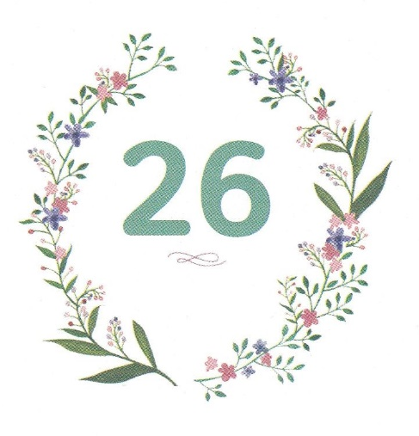

みことば　あんしょう

１３３とは、みことばを　１にち　３かい　３かいずつ　よめば

　　　　　　いっしゅうかんに　おぼえることが　できるという　いみです。

あまくて　ふしぎな　かみさまの　みことばを　まいにち　よみましょう。

よく　みえる　ところに　はっておいて　いっしゅうかん

くりかえし　よんで　みことばを　おぼえましょう

あま～い

１３３

しかし、しゅは、

「わたしの　めぐみは、

あなたに　じゅうぶんである。

というのは、わたしの　ちからは、

よわさのうちに　かんぜんに

あらわれるからである」と

いわれたのです。ですから、わたしは、

キリストの　ちからが

わたしを　おおう　ために、

むしろ　おおいに　よろこんで

わたしの　よわさを　ほこりましょう。

Ⅱコリント12しょう9せつの　みことば

げつようび

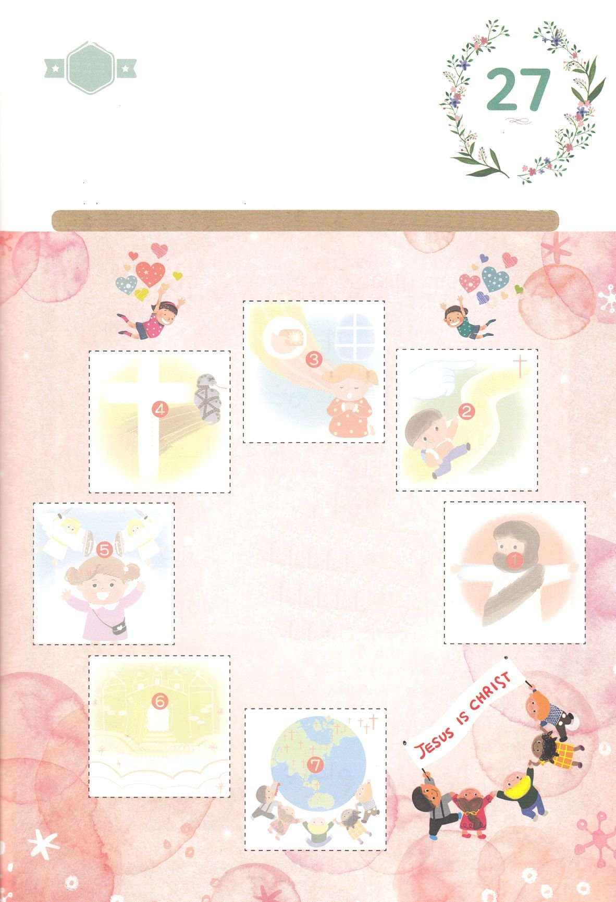

きりはりしよう

せかい

ふくいんか

てんごくの

はいけい

えいえんの

いのち

てんぐん

みつかいの

たすけ

かみの

こども

せいれい

みちびき

いのりの

こたえ

サタンを

しばる

かようび

きって　はりましょう

かみさまは　ぜんせかいに　ふくいんを　のべつたえる　ために

パウロを　でんどうしゃとして　よばれました。　でんどうしゃに

なった　パウロは　イエス・キリストによって　かみのこどもの

しゅくふくを　あじわって、　いく　すべての　ところで　イエスさまを

ほこりました。　わたしたちも　パウロのように　イエスさまだけが

あらわれる　かみのこどもに　なりましょう。かみのこどもの　しゅくふくを

つぎの　ページから　きりとって　はりましょう。

ちょき　ちょき

　じゅんびする　もの：　はさみ　のり　つぎのページ

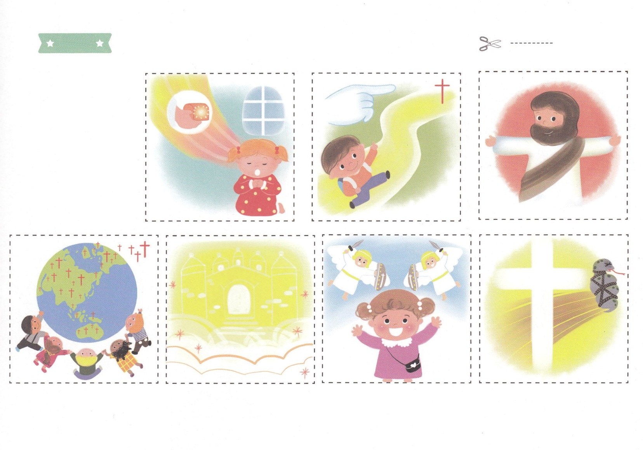

ふろく　　　　　　　　　　　　　　　　　　　　　　　　はさみで　きりましょう

よろこび

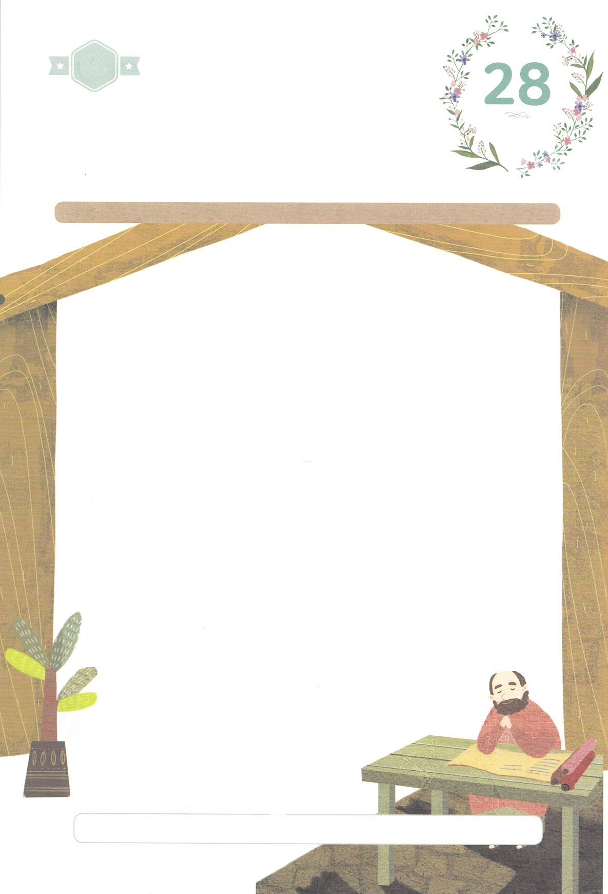

しとパウロは、キリストに　たいする

(　　　　　　　)と、（　　　　　）を

うしなってはならないと　きょうちょうします。

じぶんが　（　　　　　）とき、キリストの

（　　　　　）が　よりあらわれるので、

むしろ、よわさを　ほこりました。

わたしにある　くるしみや　よわさは、

（　　　　　　　　　　　　）の　ちからを

（　　　　　　）する　(　　　　)であり、

(　　　　　　　)です！

しんじつさ　きよさ　よわい　ちから　イエス・キリスト　たいけん　きかい　しゅくふく

はーい！

わたしです！

かくしんさがし

すいようび

かくしんの　ないようを　こころに　きざみましょう

きょうも　パパとママと　いっしょに　れいはいしましょう。

きょうの　みことばで　じゅうような　たんごを　もういちど

かんがえてみましょう。

したの　（　　　）に　あう　ことばを　いれましょう

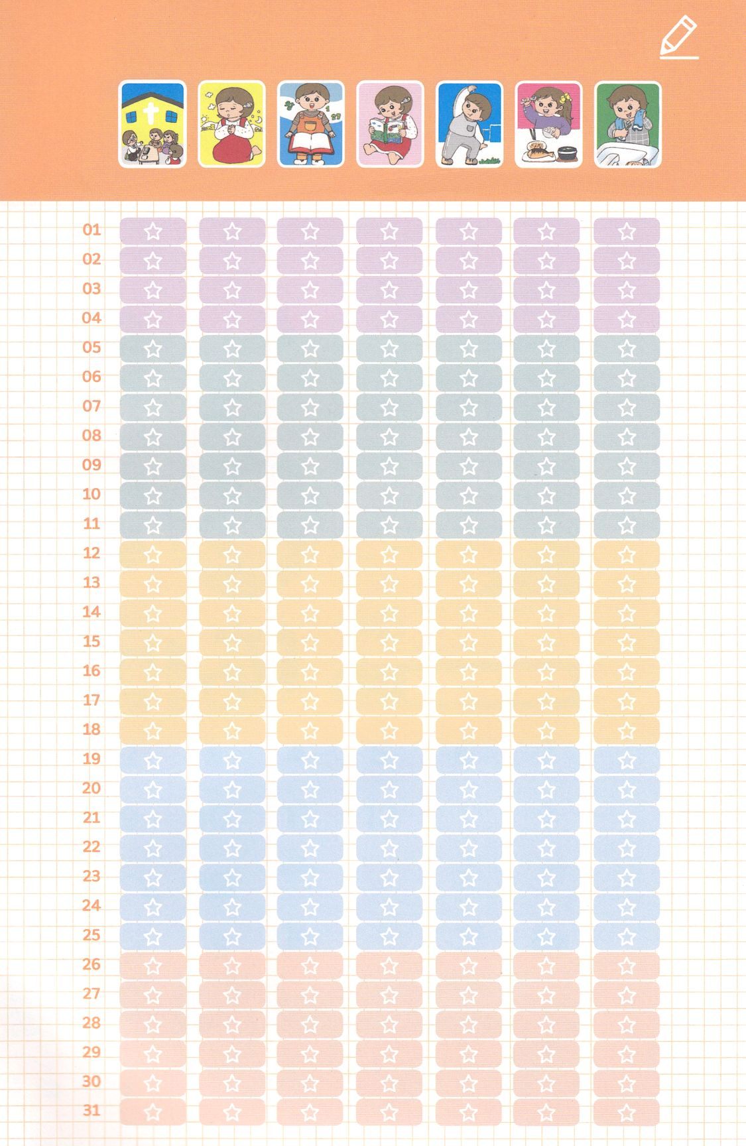

まいにち　まいにち　チェックしよう

れいはい　　　いのり　あんしょう　どくしょ　　うんどう　　しょくじ　　はみがき

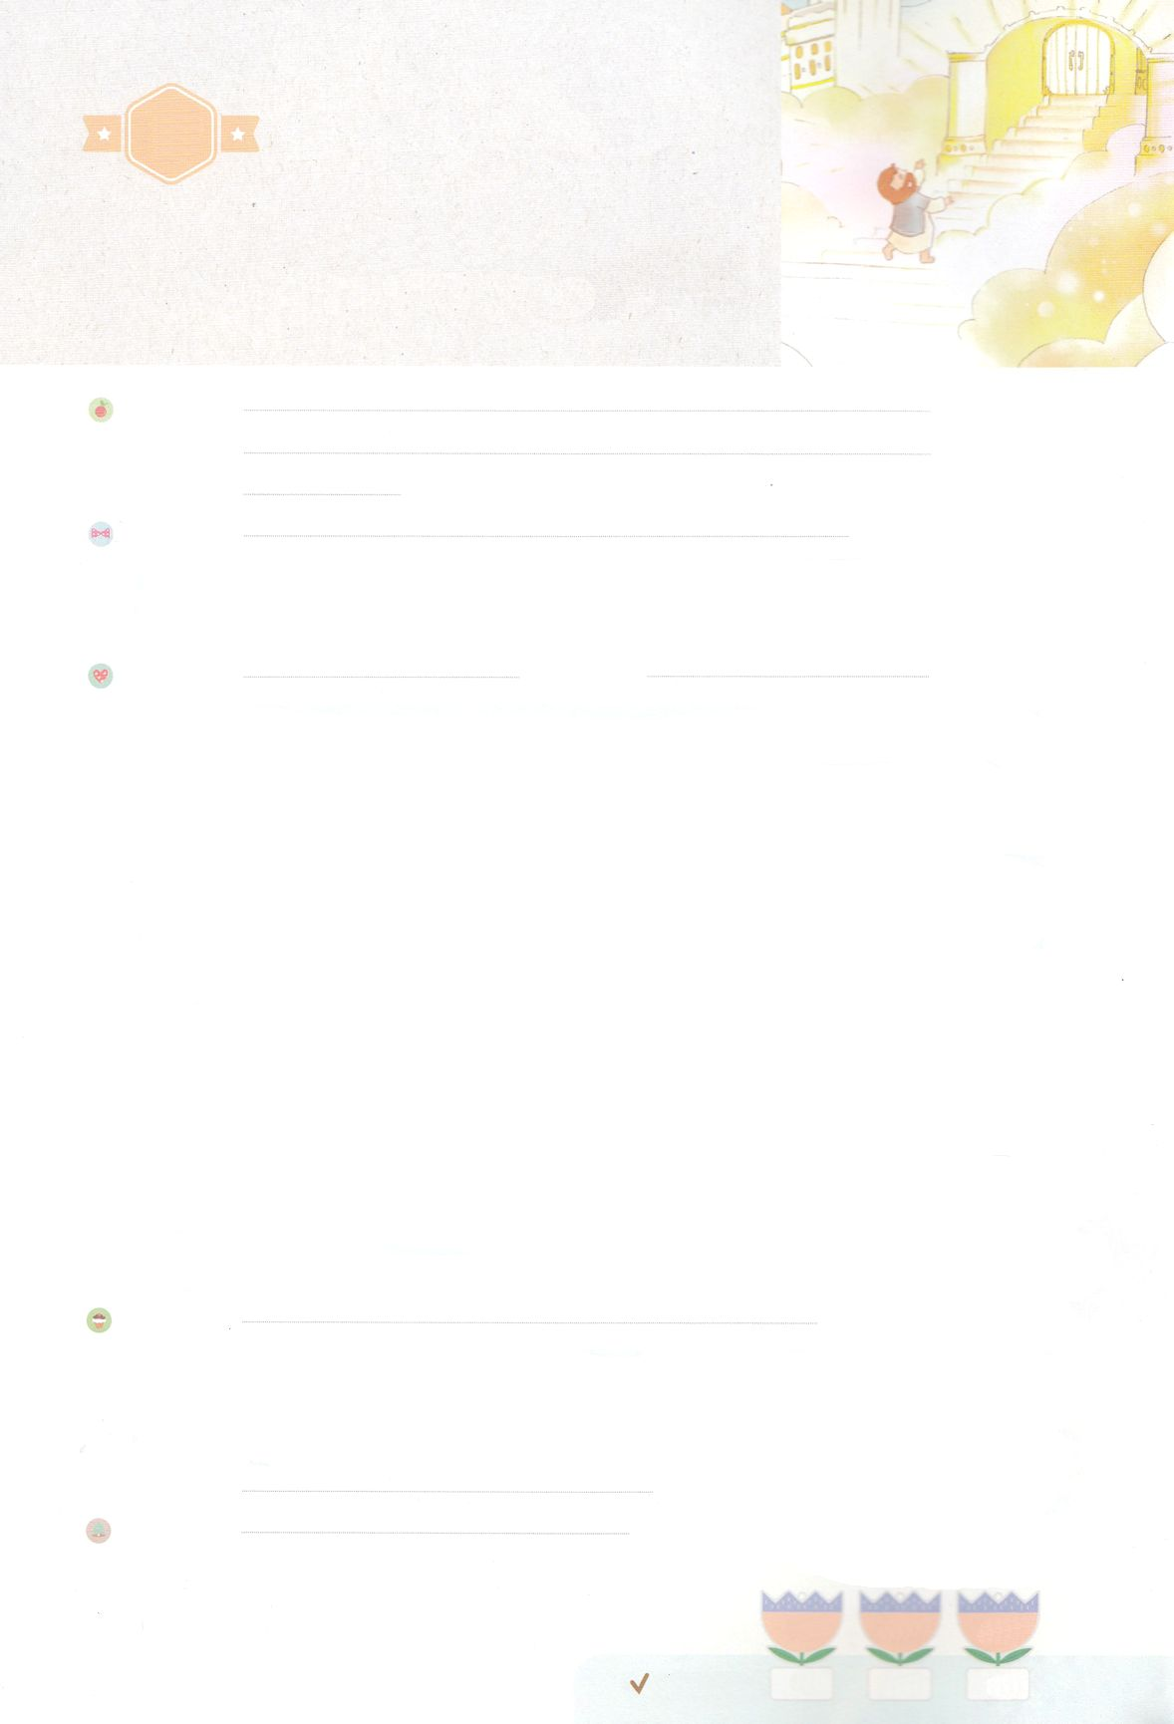

れいはいはさいこうのしゅくふく

わたしを　あいしてくださる　かみさまに

さいこうの　えいこうを　ささげましょう

おんなの　しそん

まいにち

れいはい

いのり　　　　　　　　　　　　　　　　　　　　　　　　　　　　　　　　　　　　　　　　　　しかいしゃ

しとしんじょう　　　　　　　　　　　　　　　　　　　　　　　　　　　　　　　　　　　　　　みんなで

さんび　　　　　　　　　さんびか101ばん（しゅイエスのみなこそ）とってもとってもすてき(2011ねんこどもさんび)

せいしょ　　　　　　　　　　　　　　　　　　　　　　　　　　　　　　　　　　　　　　創世記3:15

**3:15**　わたしは、おまえととのに、また、おまえのとのとのに、をく。は、おまえのをみき、おまえは、のかかとにかみつく。

みことば　　　　　　　　　　　　　おんなの　しそん　　　　　　　　　　　　　　　　　　しかいしゃ

はを**のかたちとして**され、してめるをくださいました。はと**ともに**いるとき、にするとき、いちばんしあわせです。

ところが、サタンにだまされて、のみことばにきわないをして、せのであるをれてしまいました。それからのち、すべてのは、のにまれて、いろいろなでしみながらきています。

のは、**の**をって、サタンのをみき、にうとなってくださるとしてくださいました。そのどおり、**のとしてこのにられたが、イエス・キリスト**です。イエス・キリストは、でんでよみがえられて、たちのすべてのをゆるしてくださいました。サタンのをにみいてくださり、にうになってくださいました。

どおりてくださったイエス・キリストをじて、けれれば、のどもになって、しあわせにきることができます。

いのり　　　　　　　　　　　　　　　　　　　　　　　　　　　　　　　　　いっしょに　おおきなこえで

いのりましょう

ちちなる　かみさま、ありがとうございます！　かみさまの　やくそく！おんなの　しそんとして

きてくださった　しゅじんこうが　イエス・キリストであることを　しんじます。イエス・キリストが

わたしの　ために　じゅうじかで　しんで　よみがえられたことを　しんじます。イエス・キリストの

おなまえに　よって　おいのりします。　アーメン

しゅのいのり　　　　　　　　　　　　　　　　　　いっしょに　しゅのいのりを　いのって　れいはいを　おえましょう

フォーラム　　　　　　　　　　　　　　　　　　きょうの　みことばを　きいて　パパとママと　はなしを　しましょう

　　　　　　　　　　　　　　　　　　　　　　　　　　　　　　　１日　　　　　２日　　　　３日

　　　　　　　　　　　　　　　　　　　　　　　　　　　　　　　まいにち

　　　　　　　　　　　　　　　　　　　　　　　　　　　　　　　　　　チェックしよう　もくよう　　　きんよう　　　どよう

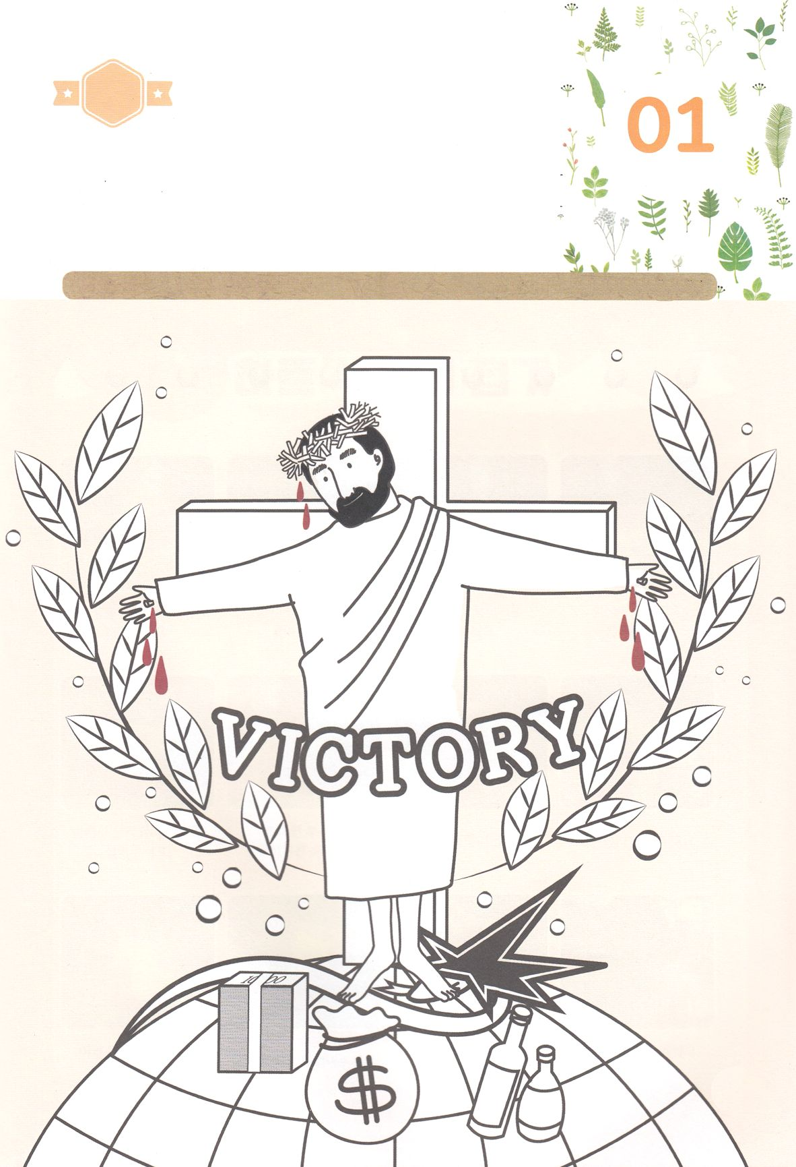

さがして　いろをぬろう

かくれている　えを　みつけたり　きれいに　いろを

ぬったり　しましょう

おんなの　しそんである　イエス・キリストが　サタンの　けんいを

ふみくだいて　くださり　かみさまに　であう　みちに　なって

くださいました。　したの　えに　いろを　ぬりましょう

じゅんびするもの│いろを　ぬる　どうぐ

どこ？

もくようび

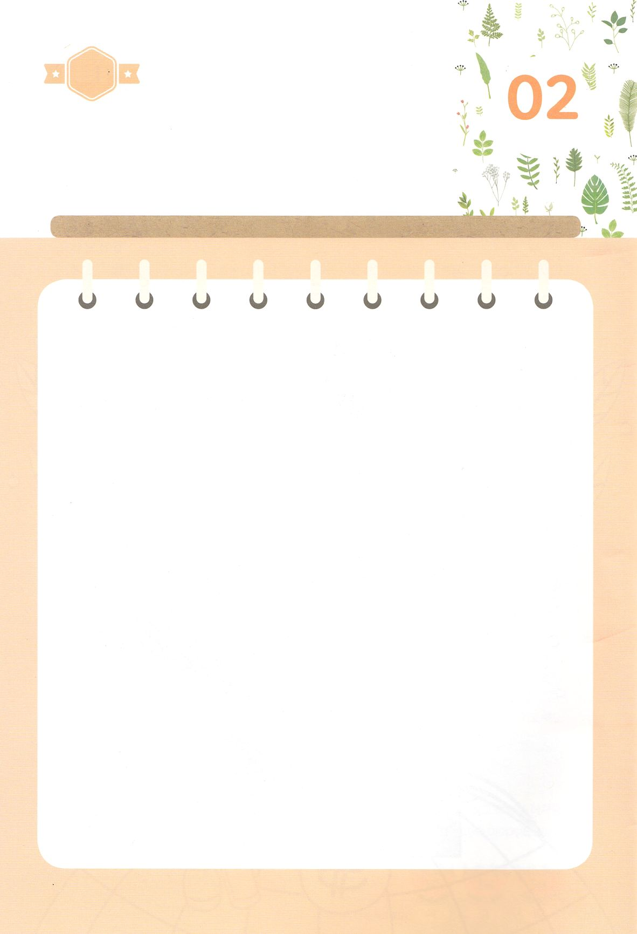

ひょうげんしよう

パパとママと　いっしょに　おはなしして

かみさまが　よろこばれる　かんがえ　ことば　こうどうを

えで　ひょうげんしましょう。

なぜ　かみさまは　とおい　むかしに　やくそくされた　ことを

かならず　まもって　わたしたちを　すくって　くださるので

しょうか。　パパとママと　いっしょに　はなしをして

えか　じで　ひょうげんしましょう。

ひそひそ

きんようび

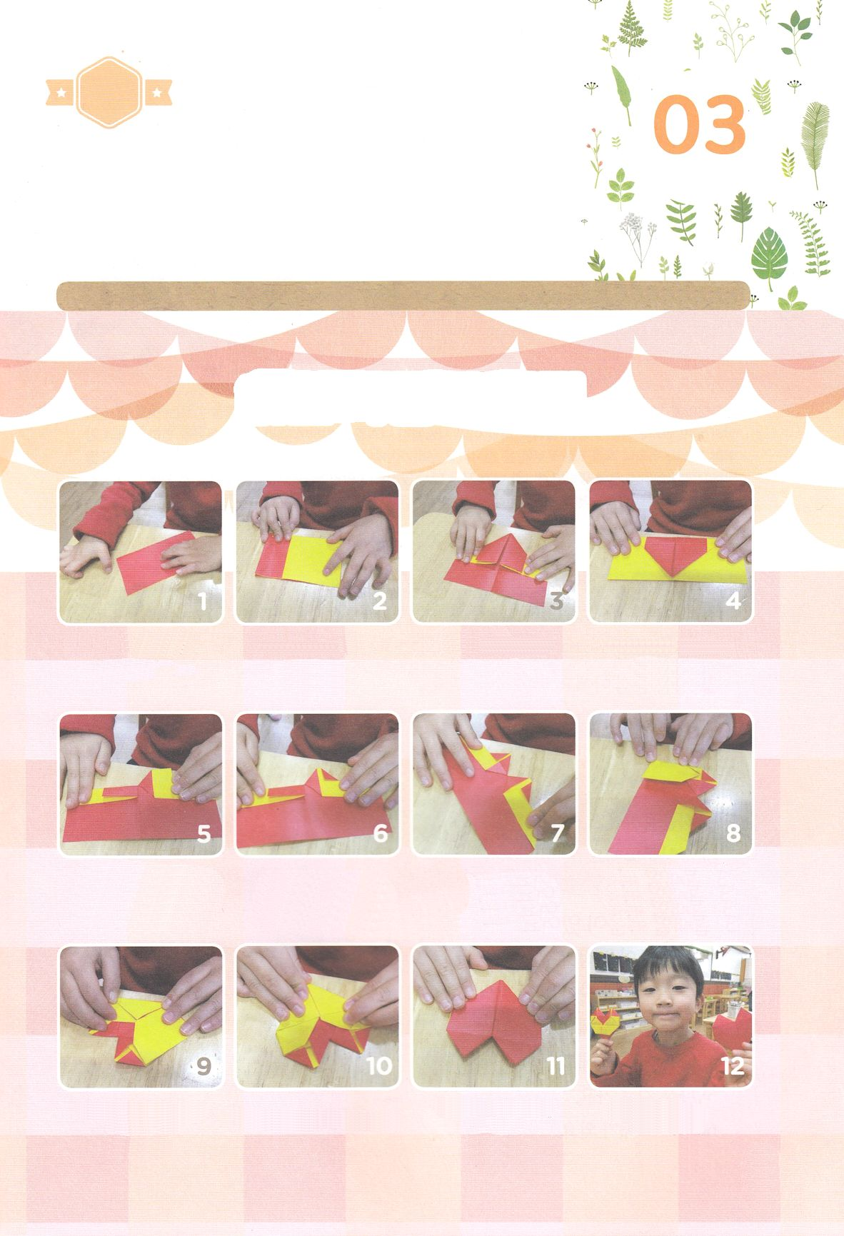

ワーク

パッパ

パッパ

たのしい　ワークをして　いっしゅうかんの　みことばを

こころに　きざみましょう

わたしたちを　あいして　やくそくを　くださって　やくそくされた　ことは

かならず　まもって　くださる　かみさまに　かんしゃしましょう。

おりがみを　おって　かみさまの　あいに　かんしゃして

その　あいを　ともだちに　つたえましょう。

じゅんびするもの│おりがみ

ハート　おりがみ

おりがみを　　　　　　　もういちど　はんぶんに　　ひっくりかえして　　　　　　ひっくりかえして

はんぶんに　おります　　　おります　　　　　　　　さんかくに　おります　　　　　はんぶんに　おります

ひろげて　さんかくけいが　　とがっている　ぶぶんを　　　りょうがわを　　　　　ちゅうおうに　あわせて

できるように　　　　　　　　さんかくに　なるように　　　おなじように　　　　　おります

おります　　　　　　　　　　します　　　　　　　　　　　します

したがわを　ひろげて　　　りょうがわを　　　　　　　ひっくりかえすと　　　　　ハートの　あいを

さんかくけいが　　　　　　おなじように　します　　　かわいい　ハートが　　　　おともだちに

できるように　　　　　　　　　　　　　　　　　　　　できました～!!!　　　　　　わたしましょう。

おります

どようび